

**Stock Management**

โดย

227A ศรวิศ ปุเวกิจ 1640705115

227A ทรงภูมิ เรืองชานนท์ 1640703425

227A เจษฎาพร ภมรฉ่ำ 1640795156

อาจารย์ผู้สอน

ศาสตราจารย์ ศราวุธ รัศมีนิยม

หลักสูตรวิทยาศาสตรบัณฑิต

ภาคการศึกษาที่ 2 ปีการศึกษา 2564

ภาควิชาวิทยาการคอมพิวเตอร์

คณะเทคโนโลยีสารสนเทศและนวัตกรรม

มหาวิทยาลัยกรุงเทพ

**สารบัญ**

**บทที่** หน้า

1. บทนำ 1

1.1 ชื่อโครงงาน

1.2 วัตถุประสงค์ของโครงงาน

2. การออกแบบหน้าจอและขั้นตอนการทำงาน 4-12

1.1 การออกแบบหน้าจอดและขั้นตอนการทำงาน

2. การออกแบบคลาสและรายละเอียดในคลาส 13-16

2.1 การออกแบบคลาส

2.2 รายละเอียดในคลาส

3. การทดสอบการใช้งานและปัญหาที่พบ 17-22

3.1 การทดสอบการใช้งาน

3.2 ปัญหาที่พบ

4. คู่มือการใช้งานระบบ 23-26

**บทที่ 1**

**บทนำ**

**ชื่อโครงงาน**

1. Stock management คือแอปพลิเคชันสำหรับเช็คของภายในคลั่งสินค้า

**วัตถุประสงค์ของโครงงาน**

1. เพื่อพัฒนาแอปพลิเคชันสำหรับจัดการข้อมูลของสต็อค
2. เพื่อฝึกทักษะกระบวนเขียนโปรแกรมด้วยภาษาจาวาที่สามารถรองรับการทำงาน

เช่น การเพิ่มข้อมูลสินค้าใหม่ การอัพเดทข้อมูลสินค้าภายในคลัง

**บทที่ 1**

**การออกแบบหน้าจอและขั้นตอนการทำงาน**

1. **ฟังก์ชัน Check Stock**

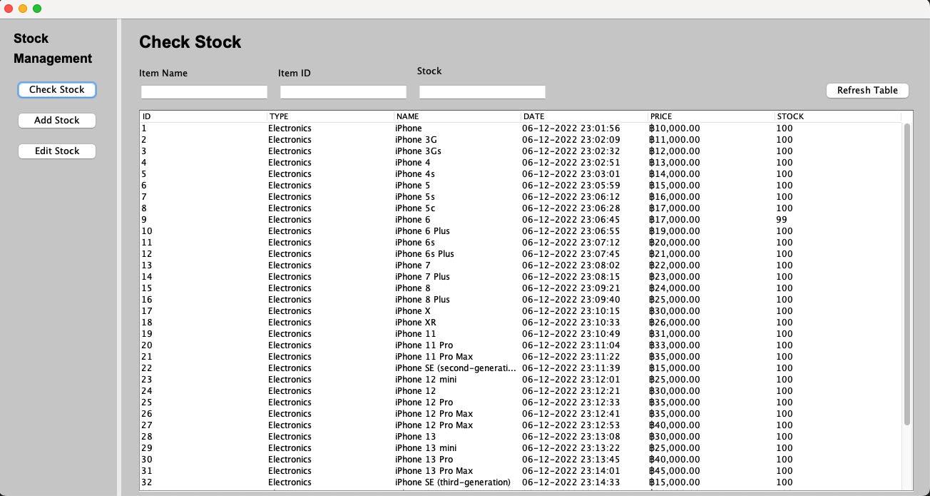

**คำอธิบาย**

ฟังก์ชันนี้จะแสดงรายการสินค้าทั้งหมด และสามารถหารายการสินค้าจากหน้านี้ได้โดยการพิมพ์ชื่อของสินค้า หรือ ไอดี ของสินค้า และสต็อกสินค้า ในช่องค้นหา แล้วกด Search เพื่อแสดงรายการสินค้าที่ค้นหา

**ขั้นตอนการทำงาน ฟังก์ชัน Check Stock**

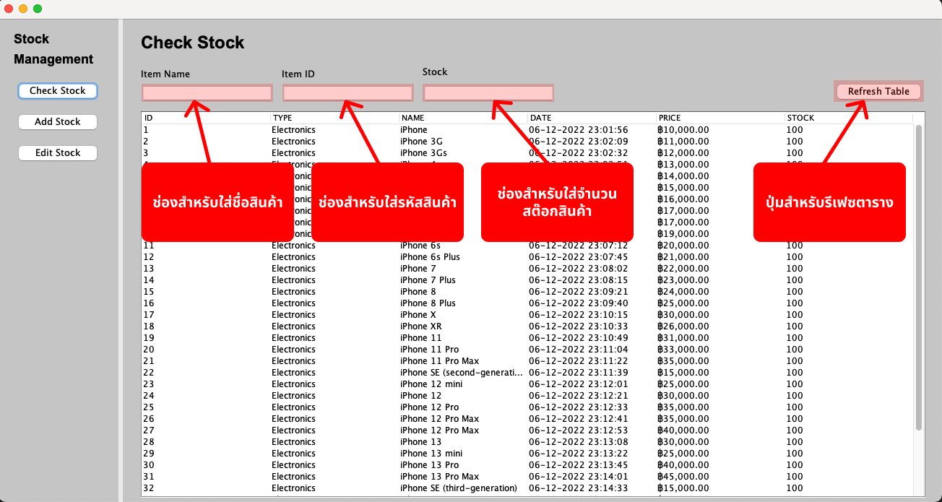

**คำอธิบาย**

1. Item Name = ช่องสำหรับใส่ชื่อสินค้าเพื่อค้นหาชื่อสินค้าในฐานข้อมูล
2. Item ID = ช่องสำหรับใส่รหัสสินค้าเพื่อค้นหารหัสสินค้าในฐานข้อมูล
3. Item Stock = ช่องสำหรับใส่จำนวนสต๊อกสินค้าเพื่อค้นหาสต๊อกสินค้าในฐานข้อมูล
4. Refresh Table = ปุ่มสำหรับรีเฟซตาราง

**ขั้นตอนที่ 1** ใส่ข้อมูลรายละเอียดสินค้าเพื่อทำการค้นหาโดยไม่จำเป็นต้องกดปุ่มค้นหาเพราะโปรแกรมจะค้นหาตาม input ของเรา

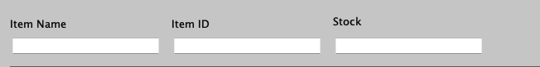

**ขั้นตอนที่ 2** กดปุ่ม Refresh Table เพื่อทำ Refresh ตารางข้อมูล



1. **ฟังก์ชัน Add Stock**

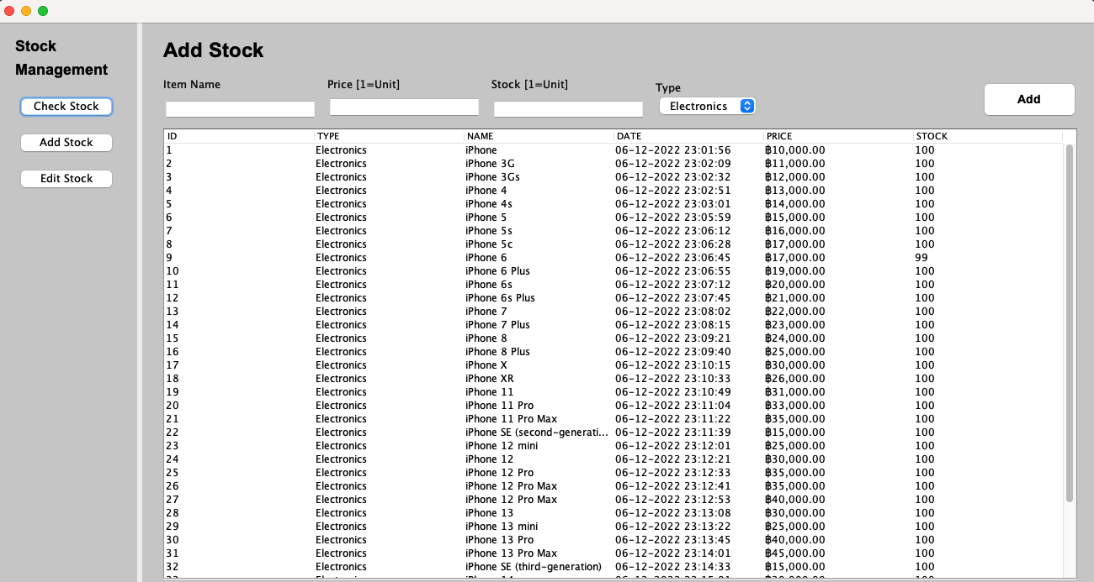

**คำอธิบาย**

ฟังก์ชัน Add Stock ให้สำหรับทำการกรอกข้อมูลรายละเอียดของสินค้าที่จะเพิ่มเข้าเข้าสู่ Database โดยจะสามารถใส่ input ได้สี่อย่าง คือ 1.Item Name 2. Item Price[1=Unit] 3. Item Stock[1=Unit] 4. Item Type

**ขั้นตอนการทำงาน ฟังก์ชัน Add Stock**

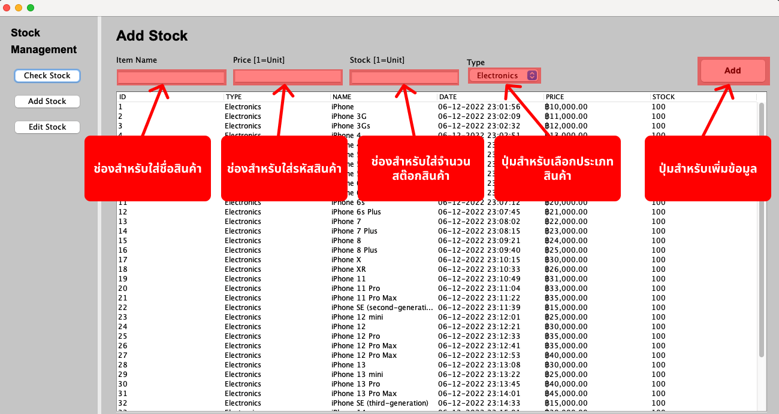

**คำอธิบาย**

1. Item Name = ช่องสำหรับใส่ชื่อสินค้าเพื่อเพิ่มไปยังในฐานข้อมูล
2. Item Price = ช่องสำหรับใส่รหัสสินค้าเพื่อเพิ่มไปยังในฐานข้อมูล
3. Item Stock = ช่องสำหรับใส่จำนวนสต๊อกสินค้าเพื่อเพิ่มไปยังในฐานข้อมูล
4. Type = ปุ่มสำหรับเลือกประเภทสินค้าเพื่อเพิ่มไปยังในฐานข้อมูล
5. Add button = ปุ่มสำหรับกดเพิ่มสินค้าไปยังในฐานข้อมูล

**ขั้นตอนที่ 1** ใส่ข้อมูลรายละเอียดสินค้าเพื่อทำการเพิ่มรายละเอียดสินค้าไปยังในฐานข้อมูล

หลังจากนั้นให้กดปุ่ม Add เพื่อทำการเพิ่มรายละเอียดสินค้า

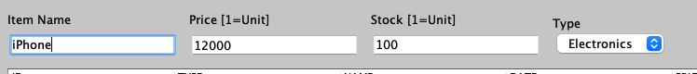



**ขั้นตอนที่ 2** หลังจากกดแอดแล้วทางโปรแกรมจะถาม User ว่าแน่ใจไหมที่จะแอดรายละเอียดสินค้านี้เข้าไปยังฐานข้อมูล ถ้ากด YES โปรแกรมจะแอดข้อมูลเข้าสู่ฐานข้อมูลแต่ถ้ากด NO จะยกเลิกคำสั่ง

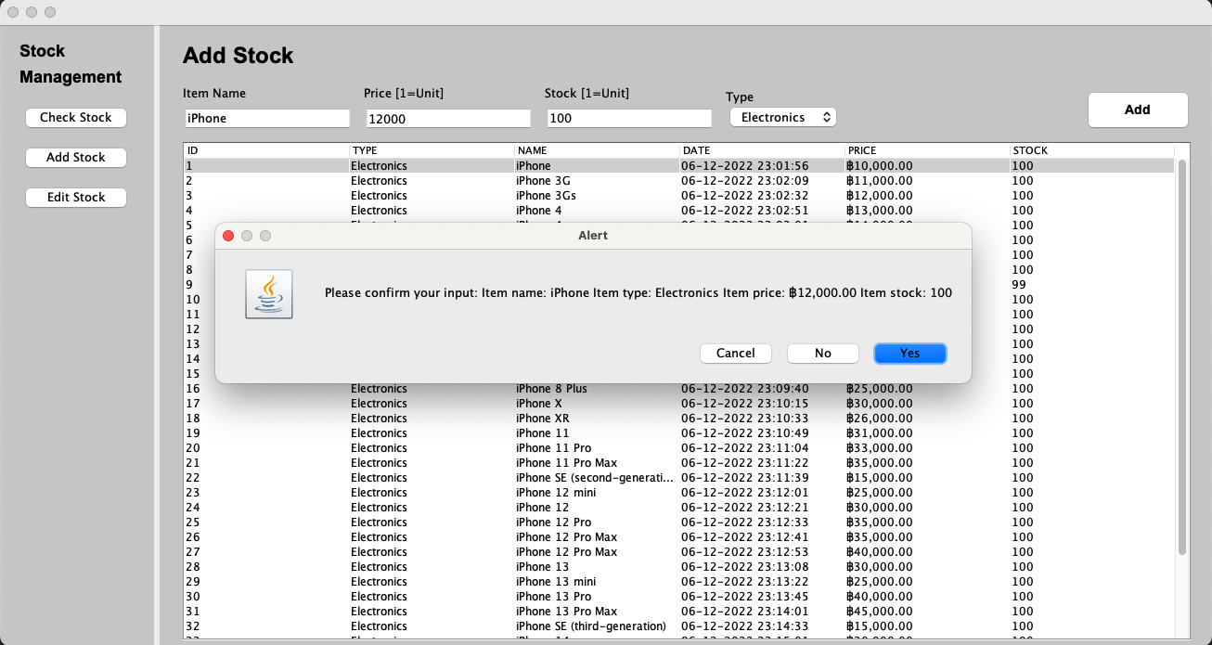

1. **ฟังก์ชัน Edit Stock**

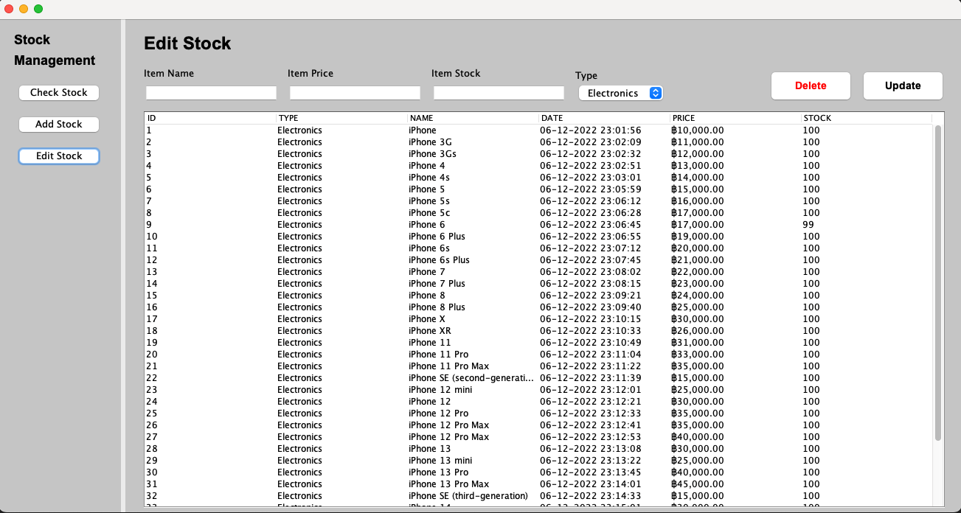

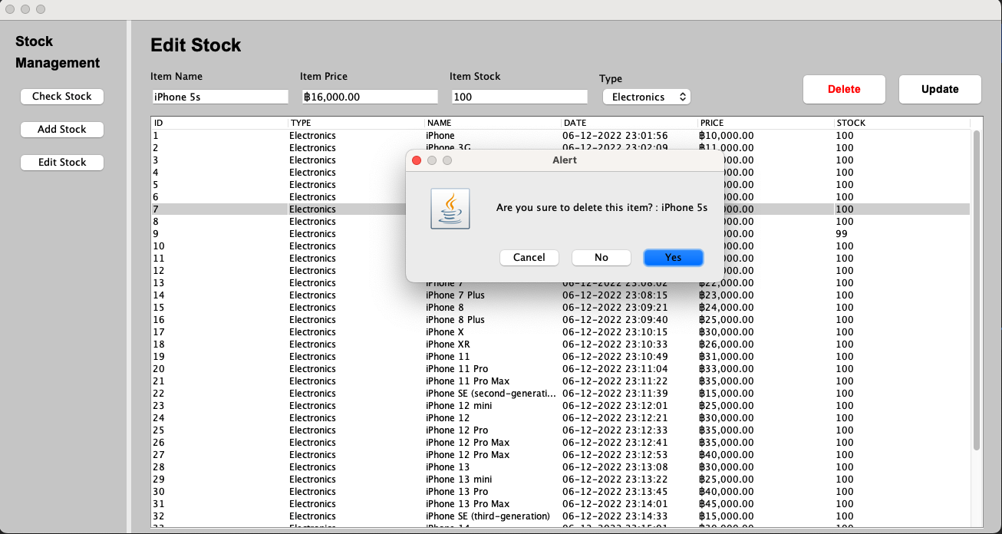

**คำอธิบาย**

ฟังก์ชัน Edit Stock สามารถแก้ไขรายละเอียดของสินค้าหรือลบสินค้าในฐานข้อมูลได้

**ขั้นตอนการทำงาน ฟังก์ชัน Edit Stock**

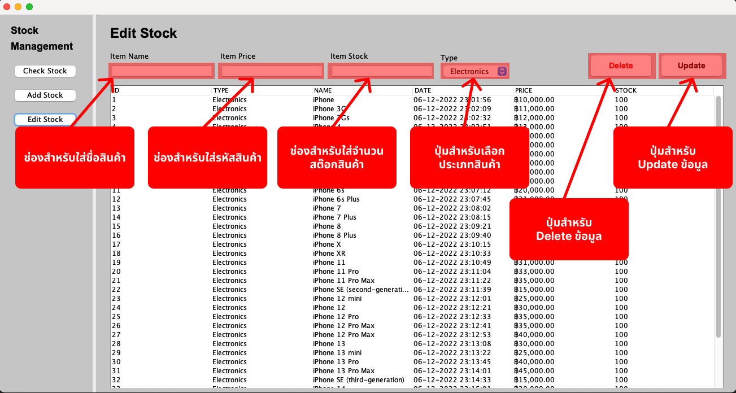

**คำอธิบาย**

1. **Item Name** = ช่องสำหรับใส่ชื่อสินค้าเพื่อแก้ชื่อสินค้าในฐานข้อมูล
2. **Item Price** = ช่องสำหรับใส่รหัสสินค้าเพื่อแก้รหัสสินค้าในฐานข้อมูล
3. **Item Stock** = ช่องสำหรับใส่จำนวนสต๊อกสินค้าเพื่อเพื่อแก้จำนวนสต๊อกสินค้าในฐานข้อมูล
4. **Type** = ปุ่มสำหรับเลือกประเภทสินค้าเพื่อแก้ประเภทสินค้าในฐานข้อมูล
5. **Delete button** = ปุ่มสำหรับกดลบรายละเอียดสินค้าในฐานข้อมูล
6. **Update button** = ปุ่มสำหรับกดแก้ไขรายละเอียดสินค้าหรือ Update สินค้าในฐานข้อมูล

**ขั้นตอนที่ 1 ทำการเลือกข้อมูลที่ต้องการจะอัพเดทหรือลบ ถ้าต้องการจะลบโปรแกรมจะถามว่าคุณต้องการจะลบหรือไม่ถ้ากด YES โปรแกรมจะทำลบข้อมูล แต่ถ้ากด No จะยกเลิกคำสั่ง**



**ขั้นตอนที่ 2 ถ้ากดอัพเดทโปรแกรมจะแสดงข้อความว่า : Item Updated Successfully**

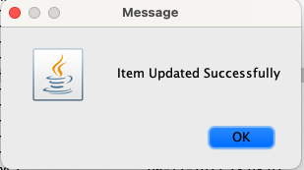

**ขั้นตอนการทำงานแบบ flowcharts**

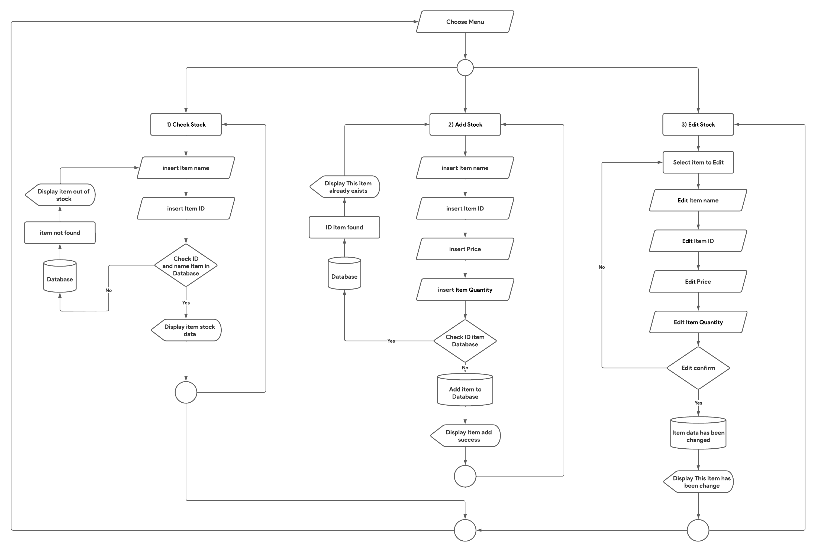

**บทที่ 2**

**การออกแบบคลาสและรายละเอียดในคลาส**

1. **การออกแบบคลาส**
   1. **คลาสของ Stock Management จะมีอยู่ 4 คลาสหลักดังนี้**
2. **Class Start**

เป็นคลาสสำหรับ **Start Program**

1. **Class MainUI**

เป็นคลาสของ **User interface** ของ **Program Stock Management**

1. **Class Data**

เป็นคลาสสำหรับคำนวณข้อมูล **User**

1. **Class Config**

เป็นคลาสสำหรับเชื่อมต่อฐานข้อมูล **Database**

1. **รายละเอียดในคลาส**
2. **Class Start**

เป็นคลาสสำหรับ **Start Program**

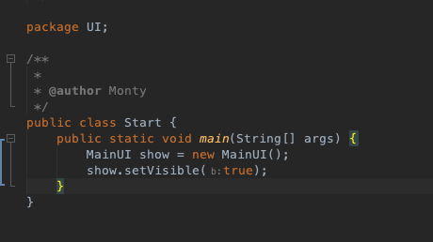

สาเหตุที่สร้างคลาสนี้ขึ้นมาเพราะว่าการ RUN จะคลาส Start ทำให้ UI ที่ RUN ออกมาสวยกว่า

1. **Class MainUI**

เป็นคลาสของ **User interface** ของ **Program Stock Management ที่รวมฟังชั่นต่างๆ เช่น**

**1.ฟังชั่น Check Stock**

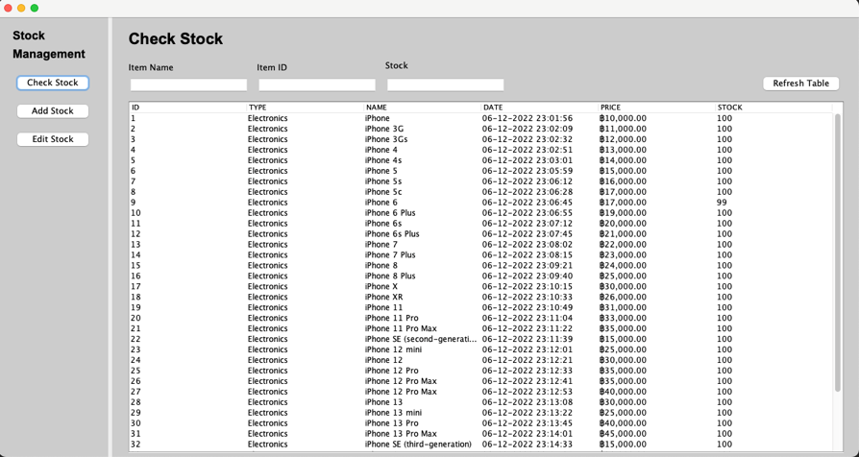

**2.ฟังชั่น Add Stock**

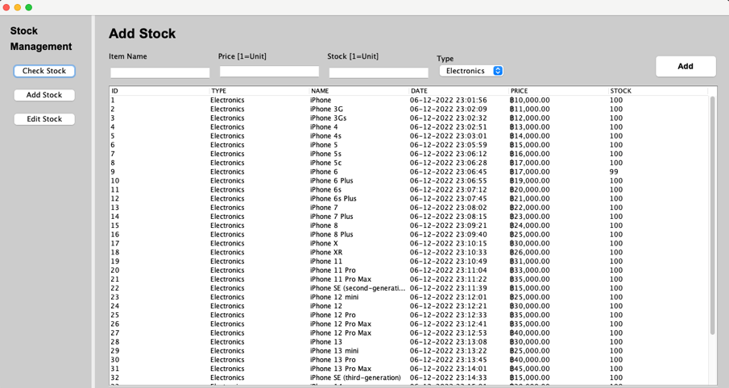

**3.ฟังชั่น Edit Stock**



**โดยจะมี Panel หลักๆอยู่ 2 อัน**

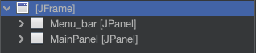

1. Menu_bar คือสำหรับแถบเมนูด้านซ้าย

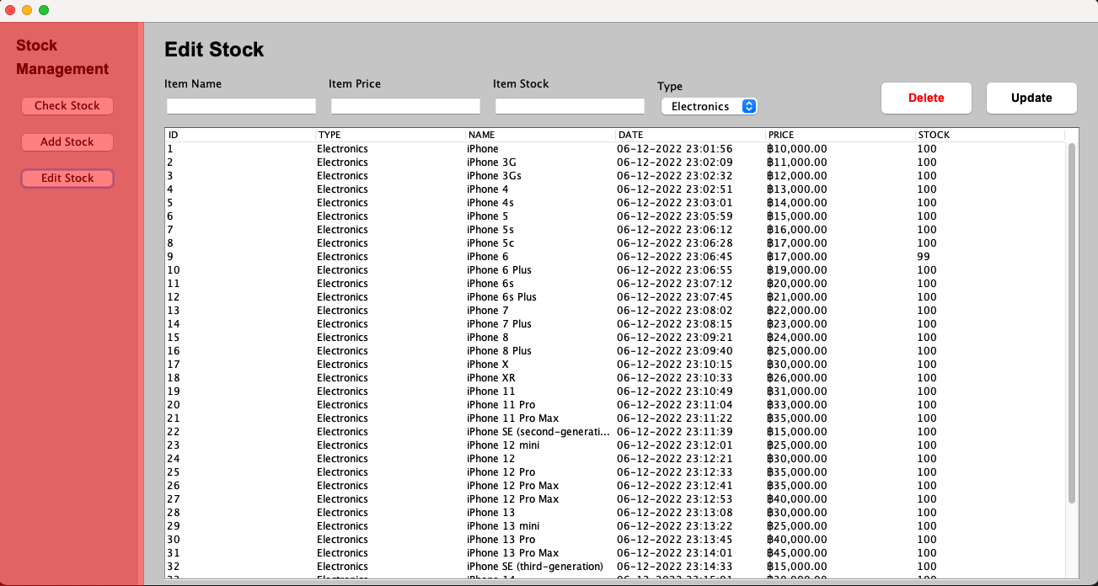

1. MainPanel คือคือสำหรับ Panel หลัก โดยจะแบ่งออกเป็น Panel 3 อัน

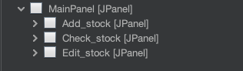

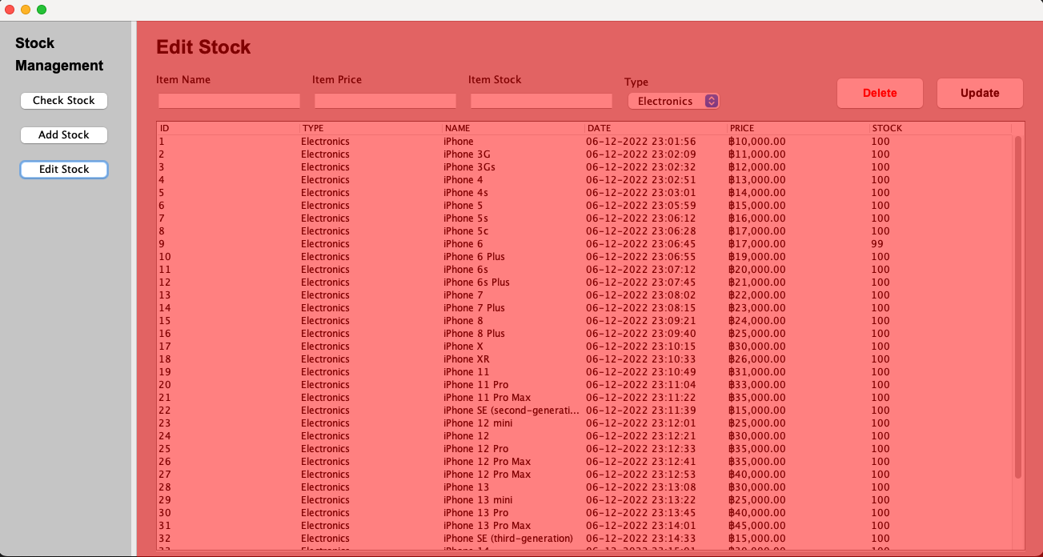

1. **Class Data**

เป็นคลาสสำหรับคำนวณข้อมูล **Userdata โดยจะมีอยู่ 2 class หลักๆที่ไว้ใช้คำนวณก็คือ**

1. **Public String Getprice() มีหน้าที่แปลงตัวเลขให้เป็นค่าเงิน**

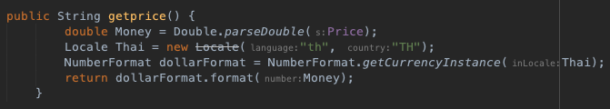

1. **Public String getdate() มีหน้าที่ เอา GET วันที่ปัจจุบันมาแสดง**

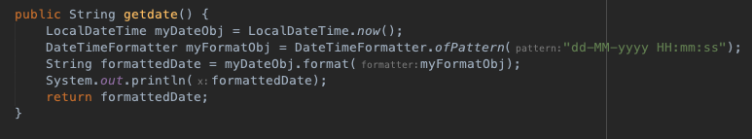

1. **Class Config**

เป็นคลาสสำหรับเชื่อมต่อฐานข้อมูลกับ Database SQlite ใดย file database

จะเป็นนามสกุลไฟล์ .db

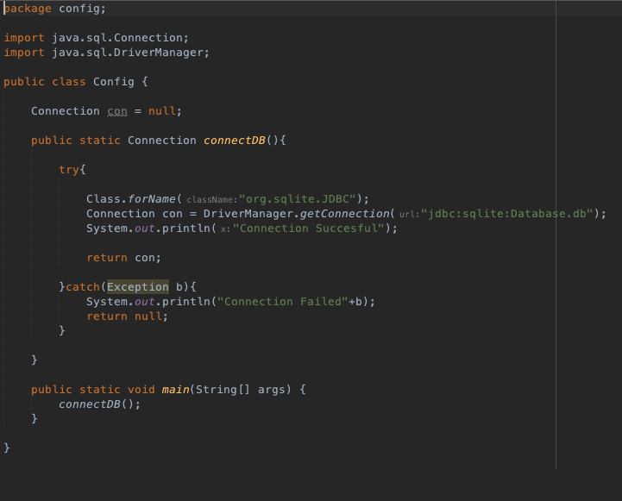

**บทที่ 3**

**การทดสอบการใช้งานและปัญหาที่พบ**

1. **การทดสอบการใช้งาน**
2. **การเริ่ม Program ให้กดจาก Start.java ให้คลิกขวาและให้กด Run File**

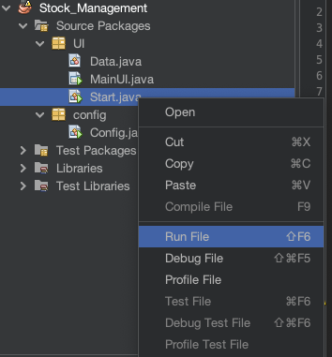

1. **ตรงแถบด้านขวาจะมีเมนูให้เราเลือกอยู่สามฟังชันได้แก่**

**1.Check Stock 2. Add Stock 3. Edit Stock**



**ฟังชันที่ 1 Check Stock**

ฟังก์ชันนี้จะแสดงรายการสินค้าทั้งหมด และสามารถหารายการสินค้าจากหน้านี้ได้โดยการพิมพ์ชื่อของสินค้า หรือ ไอดี ของสินค้า และสต็อกสินค้า ในช่องค้นหา แล้วกด Search เพื่อแสดงรายการสินค้าที่ค้นหา



**ฟังชันที่ 2 Add Stock**

ฟังก์ชัน Add Stock ให้สำหรับทำการกรอกข้อมูลรายละเอียดของสินค้าที่จะเพิ่มเข้าเข้าสู่ Database โดยจะสามารถใส่ input ได้สี่อย่าง คือ 1.Item Name 2. Item Price[1=Unit] 3. Item Stock[1=Unit] 4. Item Type



ถ้ากด YES โปรแกรมจะแอดข้อมูลลงในฐานข้อมูลแต่ถ้ากด NO จะยกเลิกคำสั่ง

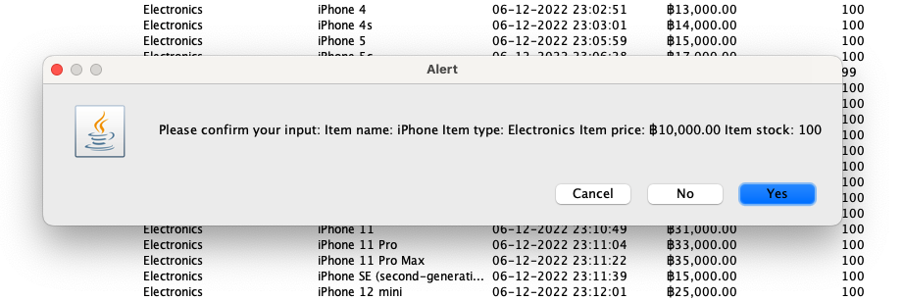

**ฟังชันที่ 3 Edit Stock**

ฟังก์ชัน Edit Stock สามารถแก้ไขรายละเอียดของสินค้าหรือลบสินค้าในฐานข้อมูลได้



ถ้ากด YES โปรแกรมจะลบข้อมูลในฐานข้อมูลแต่ถ้ากด NO จะยกเลิกคำสั่ง



ถ้ากด update แล้ว จะ­ขึ้น Message

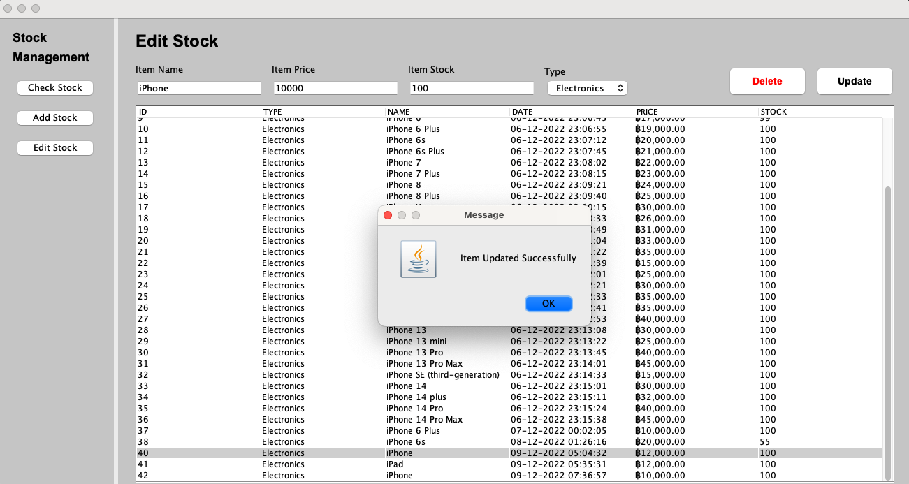

1. **ปัญหาที่พบ**

เป้าหมายเดิมของโปรแกรมคือ โปรแกรมจะสามารถเลือกไฟล์ Database เพื่อใช้กับ file database

หลายหลายอันได้แต่ไม่สามารถเก็บข้อมูลให้ใช้ระหว่างคลาสไม่ได้

UI ไม่สามารถทำตามที่วางแผนเอาไว้ได้

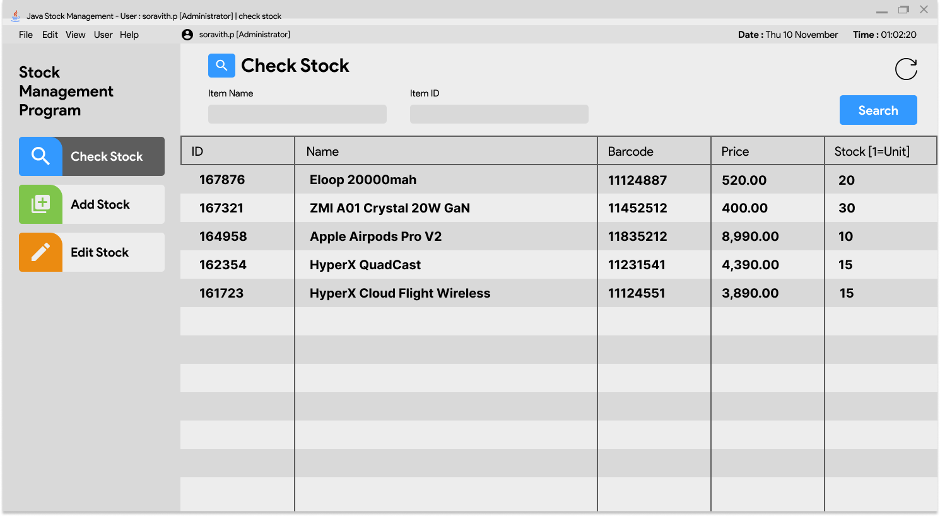

**บทที่ 4**

**คู่มือการใช้งานระบบ**

แถบเมนู

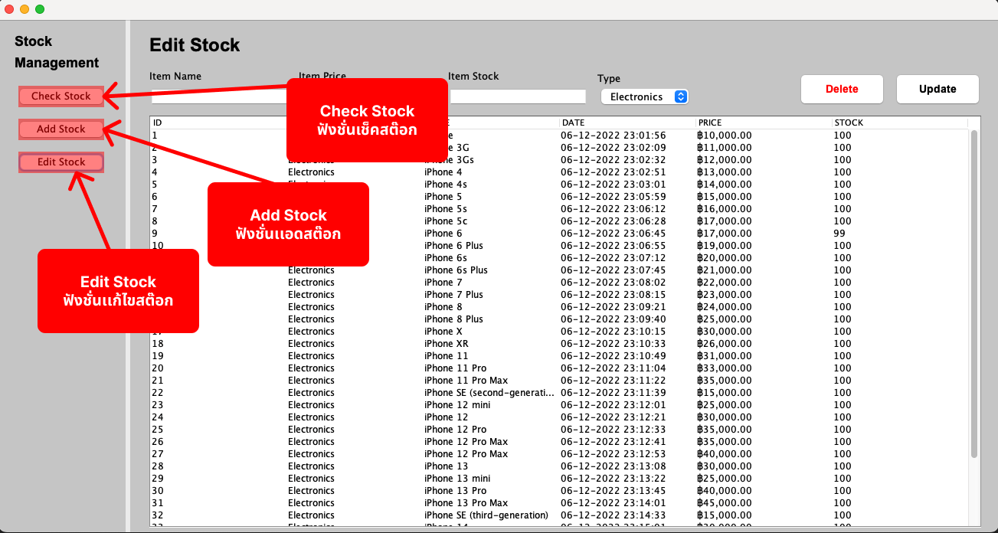

**Check Stock**



**Add Stock**



**วิธี add stock**

พอกด Add แล้ว โปรแกรมจะถาม User เพื่อยืนยันข้อมูล

ถ้ากด YES โปรแกรมจะแอดข้อมูลลงในฐานข้อมูลแต่ถ้ากด NO จะยกเลิกคำสั่ง



**Edit Stock**



**วิธี delete stock**

เลือกสินค้าที่ต้องการจะลบและกดปุ่มลบนั้นจากนั้นโปรแกรมจะถามว่าคุณต้องการจะลบหรือไม่

ถ้ากด YES โปรแกรมจะลบข้อมูลในฐานข้อมูลแต่ถ้ากด NO จะยกเลิกคำสั่ง



**วิธี update stock**

เลือกสินค้าที่ต้องการจะ update พอหลังจากแก้ไขข้อมูลเสร็จให้กดปุ่มอัพเดท

ถ้าอัพเดตสำเร็จโปรแกรมจะขึ้นข้อความว่า : Item update successfully

